61. sat: Hrvatski novac – kune i lipe, str. 88. i 89.
Vježbanje nastavnih sadržaja
UPUTA ZA UČENIKE
Otvori udžbenik Matematika 2 na 88. i 89. stranici.

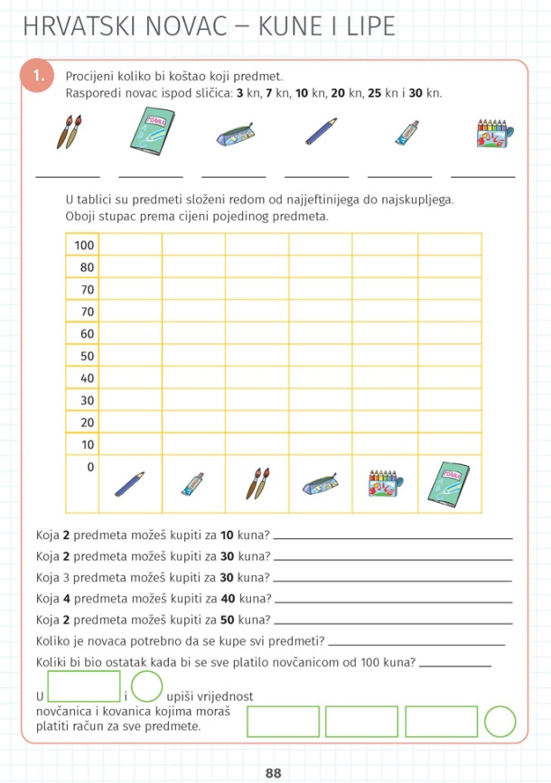 | 1.  a) Procijeni koliko koštaju ponuđeni predmeti.  b) U stupcu su ti predmeti poredani od najjeftinijeg do najskupljeg pa možeš vidjeti jesi li dobro procijenio u zadatku iznad. Oboji stupce kako je zadano.  c) Pažljivo čitaj, razmisli i odgovori na postavljena pitanja.
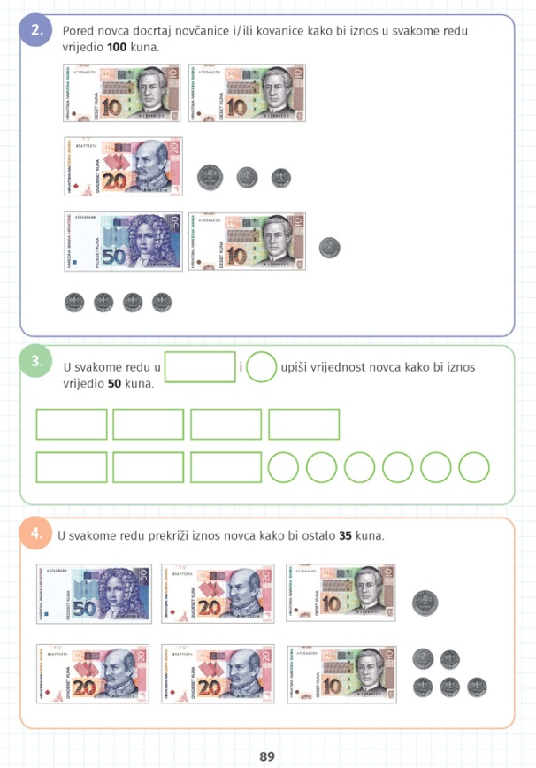 | 2. U ova četiri reda trebaš docrtati novac tako da je zbroj u svakom redu 100 kn. Ako želiš, pokraj možeš napisati račun.  3. Razmisli koje novčanice i kovanice postoje za hrvatski novac. U polja ucrtaj novac tako da je ukupno u svakom redu 50 kn.  4. U ovom zadatku treba oduzimati. Prekriži novčanice tako da ostane 35 kn.

DIGITALNI UDŽBENIK
U digitalnom udžbeniku na 86. stranici uz 5. zadatak nalazi se zanimljiv digitalni zadatak sa novcem. Čak ako si ga već rješavao, riješi sada nekoliko primjera.
Na 87. stranici uz 9. zadatak nalaze se mali digitalni ispit o hrvatskom novcu. Ako ga do sada nisi rješavao, učini to sada.

Otvori svoj digitalni udžbenik (CTRL + lijevi klik na pčelicu) ili kopiraj ovu poveznicu i zalijepi u adresnu traku: https://hr.mozaweb.com/mblite.php?cmd=open&bid=HR-ALFA-MAT2-1560&page=86#opentool:feladatlejatszo

UPUTA ZA RODITELJE
- Provjerite točnost riješenih zadataka u udžbeniku na stranicama 88. i 89.

- U dobi od 8 ili 9 godina djeca bi mogla biti dovoljno samostalna da sami razgovaraju s trgovcem i plate manje iznose računa, naravno uz Vaš nadzor. Potičite ih da to čine, da razmišljaju o tome koliko i kojih im novčanica treba, koliko im trgovac treba vratiti, je li im ostalo dovoljno novaca za paketić bombona i sl.
U konkretnim situacijama djeca najbolje i najbrže usvajaju matematičke vještine.

